2017 - 2018 EĞİTİM – ÖĞRETİM YILI 7. SINIF FEN BİLİMLERİ DERS PLÂNI
I.BÖLÜM
Dersin Adı: | Fen Bilimleri | 17. Hafta (8 – 12 Ocak 2018)
Sınıf: | 7.Sınıf
Ünite No-Adı: | 3.Ünite: Maddenin Yapısı ve Özellikleri
Konu: | Saf Maddeler
Önerilen Ders Saati: | 4 Saat
II.BÖLÜM
Öğrenci Kazanımları/Hedef ve Davranışlar: | 7.3.2.1. Saf maddeleri, element ve bileşik olarak sınıflandırarak örnekler verir.  7.3.2.2. Periyodik sistemdeki ilk 18 elementin ve yaygın elementlerin isimlerini ve sembollerini bilir.  7.3.2.3. Yaygın bileşik ve iyonların formül ve isimlerini bilir.
Ünite Kavramları ve Sembolleri: | 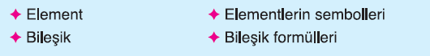
Uygulanacak Yöntem ve Teknikler: | Anlatım, Soru Cevap, Rol Yapma, Grup Çalışması
Kullanılacak Araç – Gereçler: | Atomların Hepsi Aynı mı? Etkinliği için;  Molekül Modeli Takımı  Aynı-Farklı Atomlar Toplandık Etkinliği için;  Aynı ve farklı renkte oyun hamurları
Açıklamalar: | -
Yapılacak Etkinlikler: | -
Özet: | 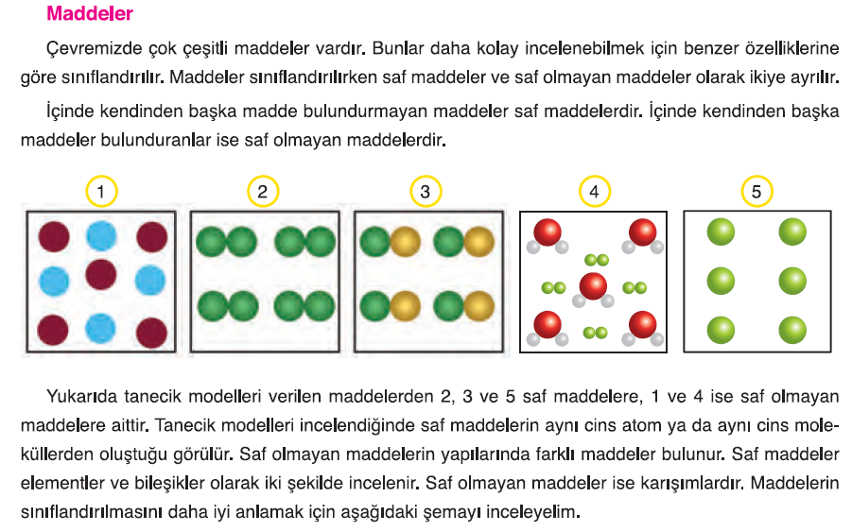  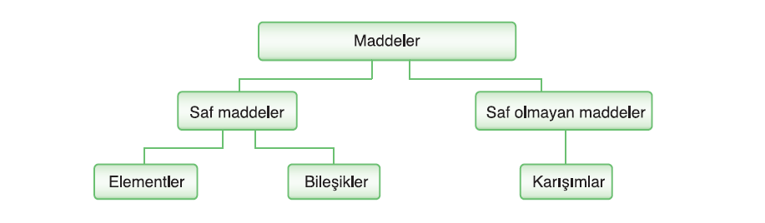  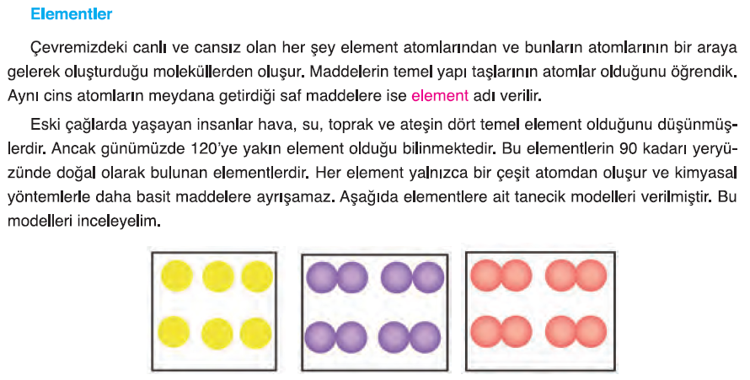  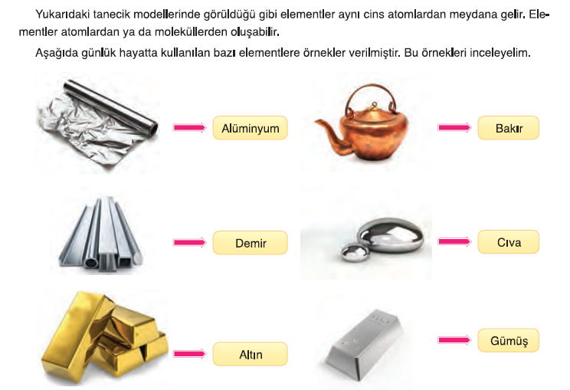  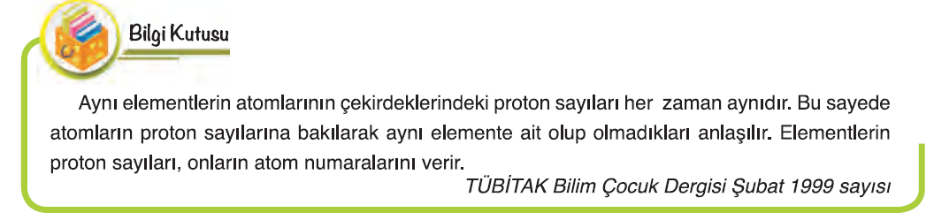  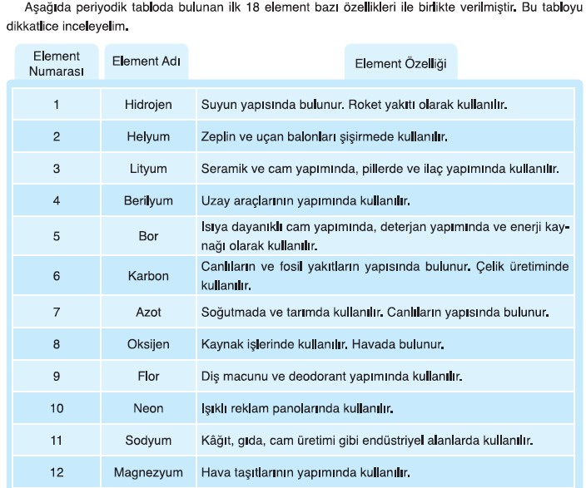  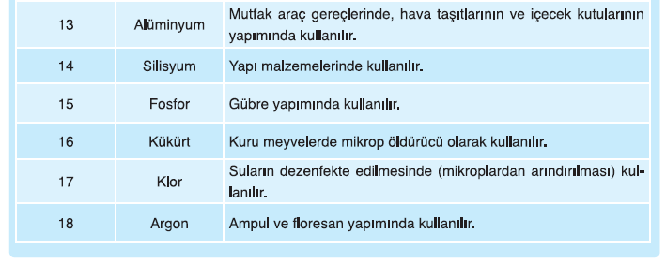  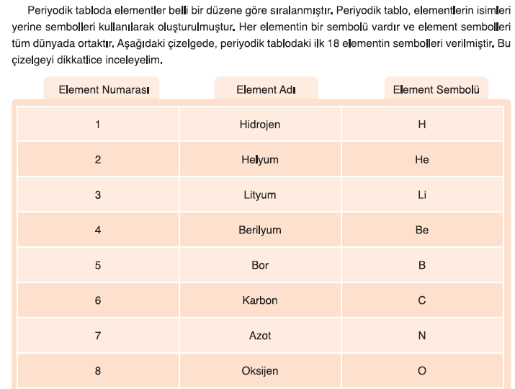  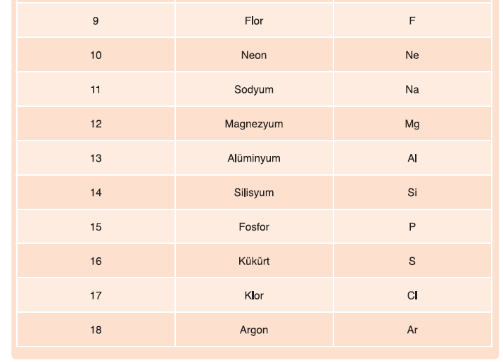  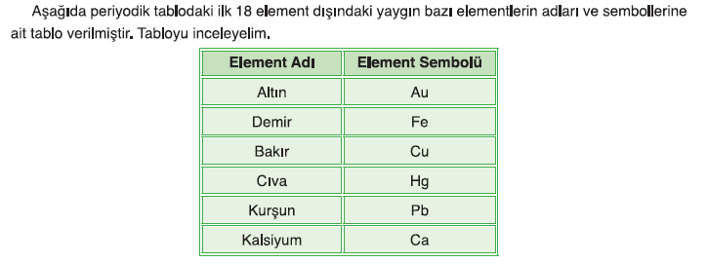  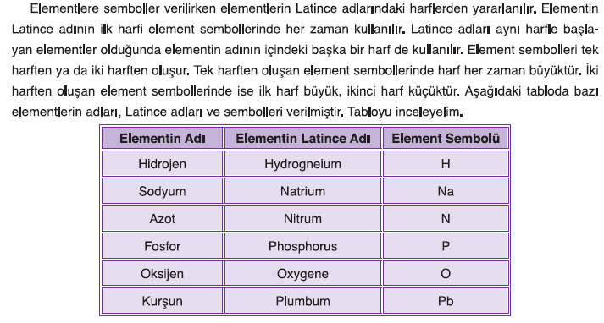  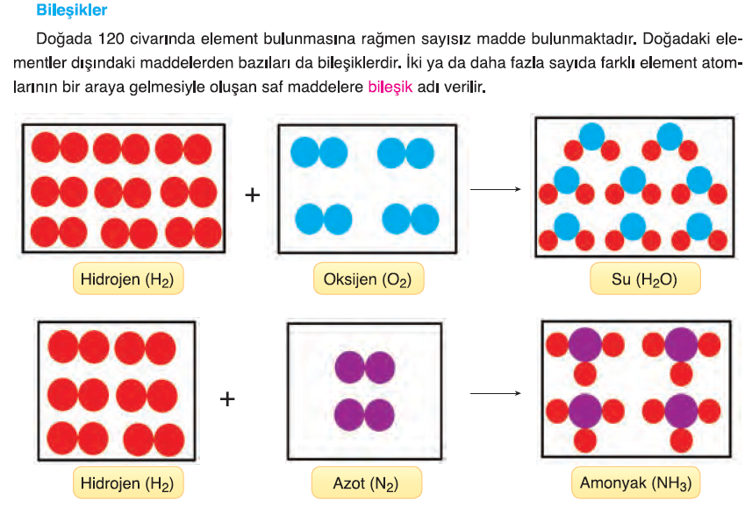  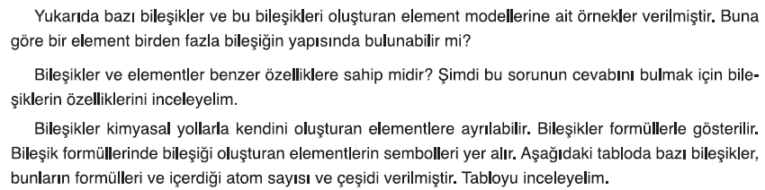  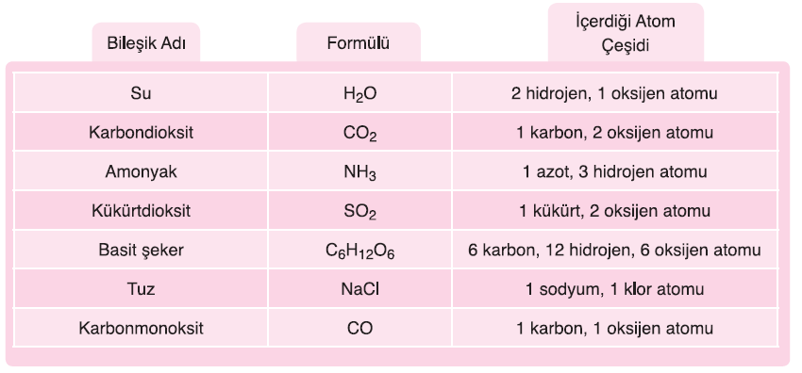  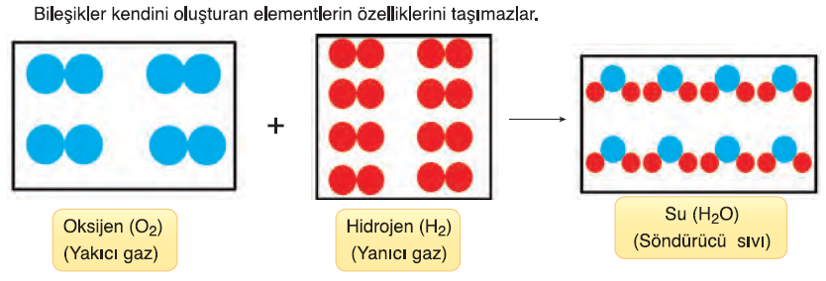  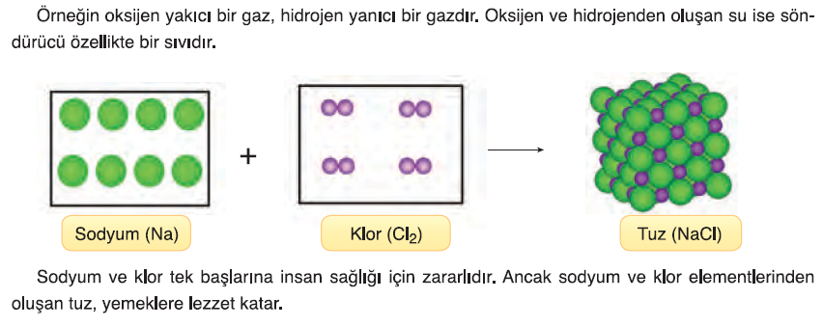  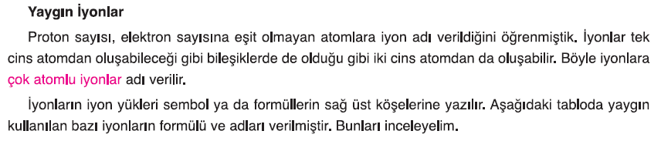  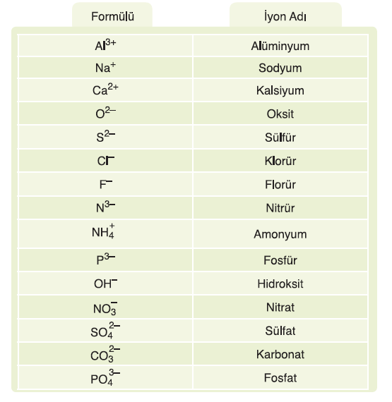
III.BÖLÜM
Ölçme ve Değerlendirme: | Hazırbulunuşluk testleri, gözlem, görüşme formları, yetenek testleri, İzleme / ünite testleri, uygulama etkinlikleri, otantik görevler, dereceli puanlama anahtarı, açık uçlu sorular, yapılandırılmış grid, tanılayıcı dallanmış ağaç, kelime ilişkilendirme, öz ve akran değerlendirme, grup değerlendirme, projeler, gözlem formları vb. tekniklerinde uygun olanları.  - Ders kitabı 127. Sayfadaki “ETKİNLİK” yaptırılır.  - Ders kitabı 128. Sayfadaki “KONU TESTİ-2” yaptırılır.
IV.BÖLÜM
Dersin Diğer Derslerle İlişkisi:
V.BÖLÜM
Planın Uygulanmasıyla İlgili Diğer Açıklamalar: | Enerji Tasarrufu Haftası  Ocak ayının 2. haftası
………………………………….. Uygundur
Fen Bilimleri Öğretmeni ………………………………………
Okul Müdürü
www.FenEhli.com

